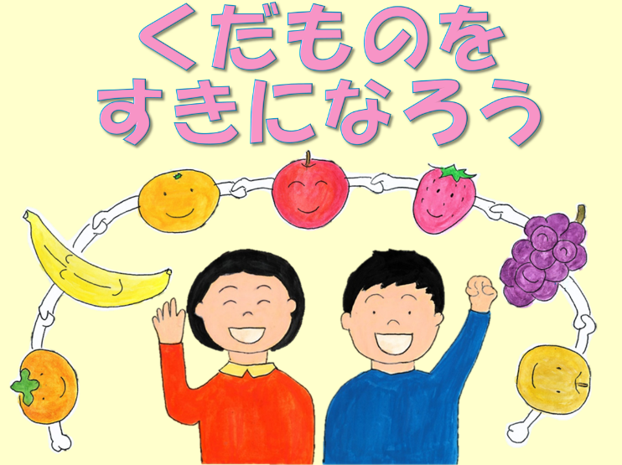

➀「くだものをすきになろう」



②「シルエットクイズです。なんのくだものでしょう。果物の名前を考えてください。」

(児童の声の例)　「パイナップルなど」

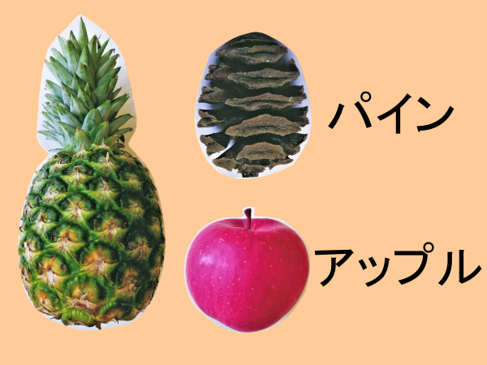

③「答えは『パインアップル』です。まつぼっくりは英語でパインといいます。りんごは英語でアップルといいます。パインアップルとは、まつぼっくりのような形のリンゴように甘い果物という意味です」

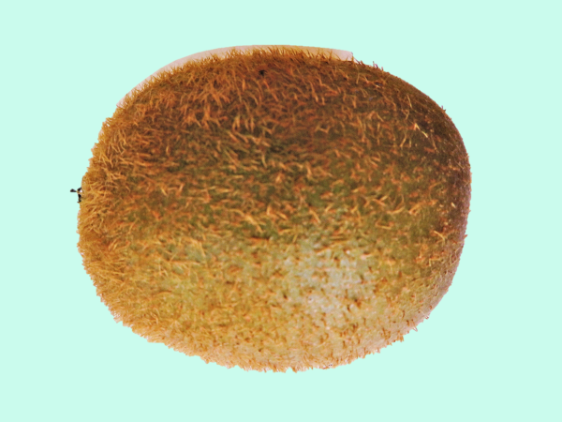

④「うすい毛の生えたようなこの果物の名前は何でしょうか」

(児童の声の例)　「キウィなど」

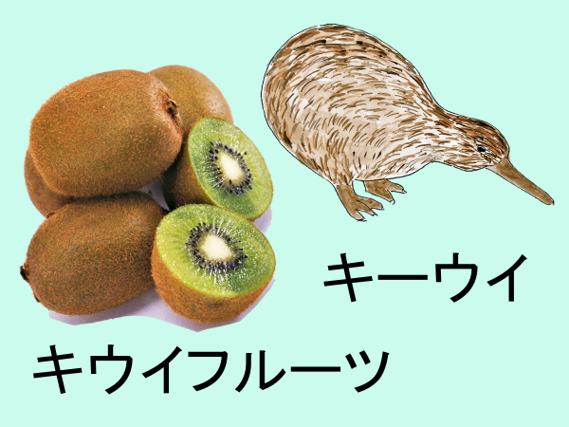

⑤「答は『キウイフルーツ』です」

「キウイフルーツは中国からニュージーランドに持ちこまれて沢山作られるようになりました。最初は違う名前でしたが、アメリカへ輸出されるようになった時に、ニュージーランドの国を代表する鳥「キーウィ」の名前をもらって、キウイフルーツの名前がつきました。キーウィ鳥にも形がよく似ていますね」

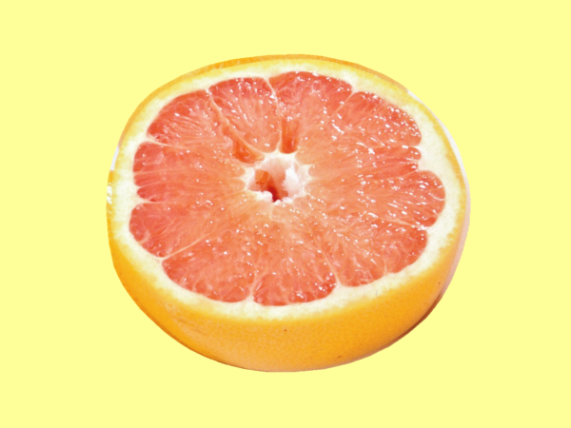

⑥「何の名前の果物でしょうか」

(児童の声の例)　「オレンジ、みかん、グレープフルーツなど」

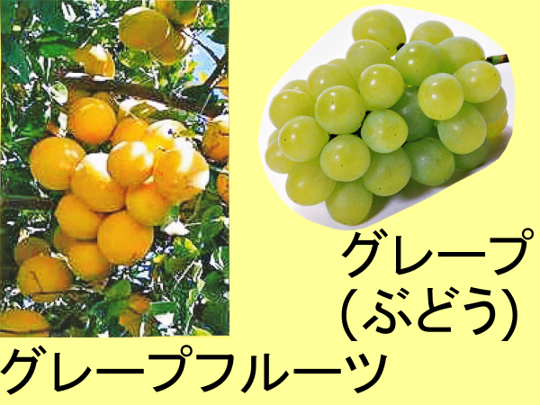

⑦「答えは『グレープフルーツ』です」

「グレープフルーツは実が枝に多くつきます。そのため、遠くから見たときに、ぶどう（英語でグレープと言います）のように見えることから、グレープ(ぷどう)のようなフルーツ(くだもの)という名前がついたといわれています」

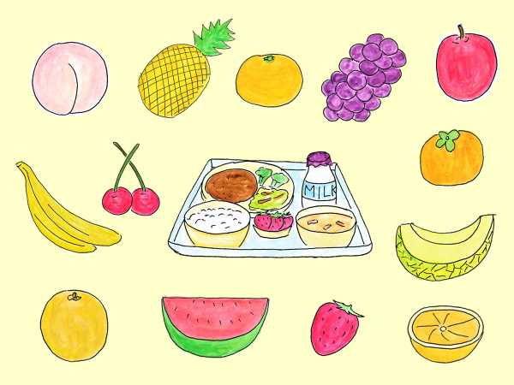

⑧「給食にはたくさんの果物が出てきますね。なぜこんなにたくさんの果物が毎月出てくるのでしょう？」

(児童の声の例)「おいしいから」「栄養があるから」「デザートに出るとうれしいから」

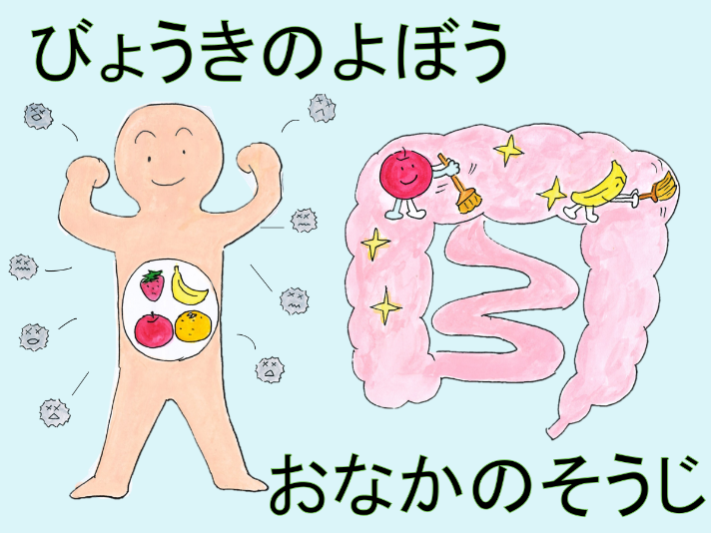

⑨「いろいろな意見が出ましたね。果物には健康を守るために欠かせない栄養がたくさん含まれています。緑のグループの食べもので、おもに体の調子を整える働きがあります。『病気の予防』や『おなかの掃除』をしてくれます」

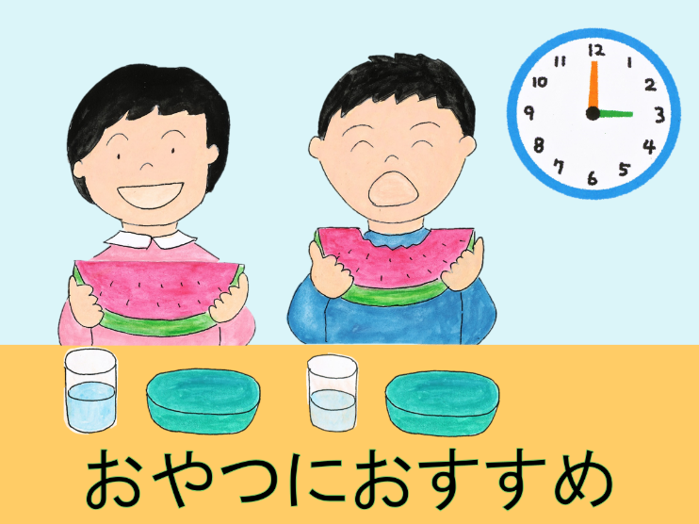

⑩「果物は生で食べられますね。おなかが減ったとき、手軽にそのまま食べられるので、『おやつとしてもおすすめの食べ物』です。甘みと酸っぱさがほどよく含まれているので、運動の後などにとると、疲れがとれます」

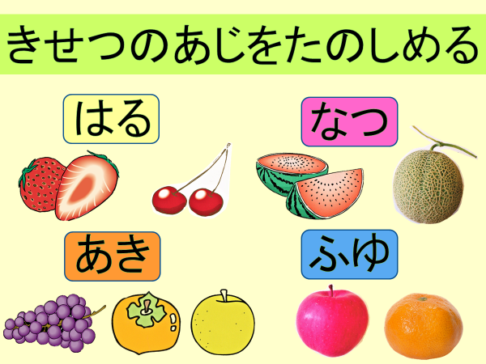

⑪「季節によりさまざまな果物が出回ります。いろいろな味を楽しめます。

春はいちご、さくらんぼ。夏はすいか、メロン。秋はぶどう、かき、なし。冬はりんご、みかんなどが出回ります。」

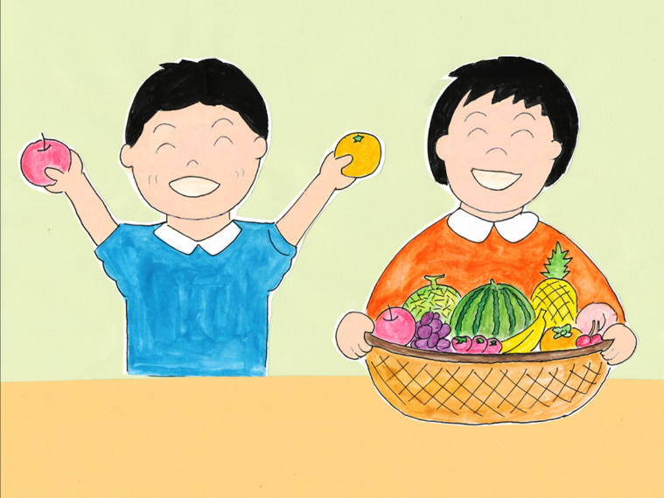

⑫「果物を食べると体にいいことがいっぱいありますね。果物をしっかり食べてもらいたいので、給食には季節の果物がたくさん出てくるのです。体の調子を整え、健康を守るために欠かせない栄養が沢山含まれている果物を好きになって食べましょう」